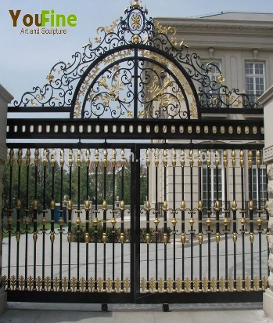 | שָׁעָרֶיךָ | 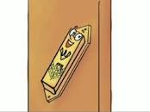 | מְזוּזוֹת
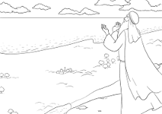 | וָאֶתְחַנַן | 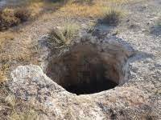 | בּוֹרוֹת  חַצוּבִים
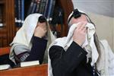 | לְטֹטָפוֹת  בֵּין עֵינֶיךָ | 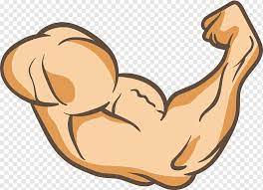 | יָדְךָ  הַחַזָקָה
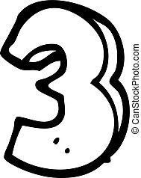 | ֵ  אַבְרָהָם  יִצְחָק  יַעֲקֹב |  | עַם  סְגוּלָה

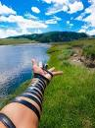 | וּקְשַׁרְתָּם  לְאוֹת | 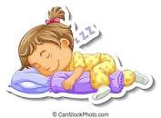 | וּבְּשָׁכְבְּךָ
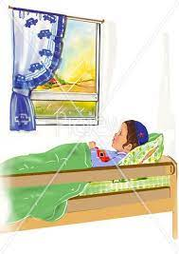 | וּבְקוּמֶךָ | 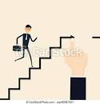 | עַלֵה
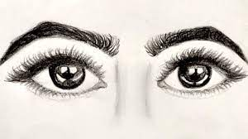 | רָאָה  בְּעֵינֶיךָ | 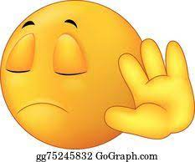 | רַב  לְךָ
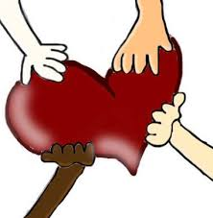 | וְאָהַבְתָּ | 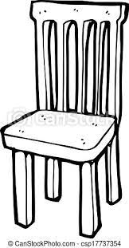 | בְּשִׁבְתְּךָ

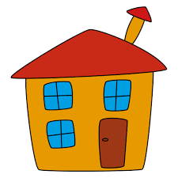 | בְּבֵיתֶךָ | 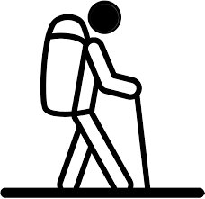 | וּבְלֶכְתְּךָ
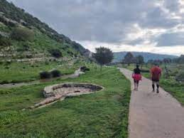 | בַּדֶרֶךְ | 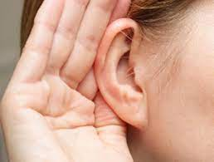 | שְׁמַע
 | נֹתֵן | 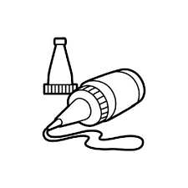 | הַדְבֵקִים
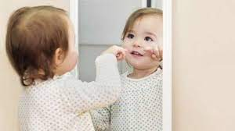 | פָּנִים  בְּפָּנִים | 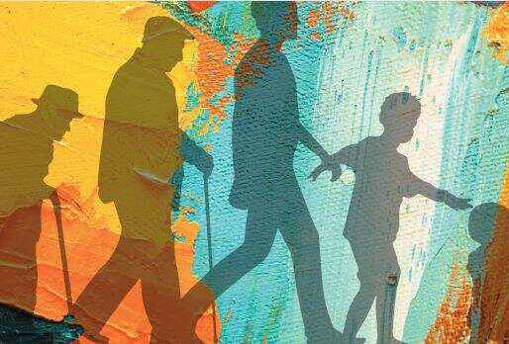 | וּלִבְנֵי  בָּנֶיךָ

גַיְא | שְׁמַע | נֹתֵן | חַיִים
חֻקִים | גוֹי | גָדוֹל | יוֹם
הָהָר | עָנָן | מֵת | פֶּסֶל
אֶבֶן | שַׁבָּת | כַּבֵּד | חָלָב
דְבַשׁ | זָבַת | אֶרֶץ | רַב
אות חסרה

יְגַא | תמֵ | מַשְׁע | לפֶּסֶ
תֵןנֹ | בֶןאֶ | יִחַםי | בָּתשַׁ
יםקִחֻ | בֵּכַּד | יוֹג | וֹגָלד
לָחָב | םיוֹ | בַשׁדְ | הָרהָ
נָןעָ | ברַ | רֶץאֶ | בַתזָ

א | ע | ן | ם
קִ | י | ל | ם
ר | עָ | ת | פֶּ
אֶ | ת | ד | ב
ש | ת | ץ | ב

עַם | קָדוֹשׁ | מֵאֲהַבַת  ה' | אֶתְכֶם
כּוּר | הַבַּרְזֶל | שָׁלוֹשׁ | עָרִים
פָּנִים | בְּפָנִים | חָכְמַתְכֶם | וּבִּינַתְכֶם
עַם  חָכָם | וְנָבוֹן | גוֹי | גָדוֹל
חֻקִים | וּמִשְׁפָּטִים | בְּרִית | אֲבוֹתֶיךָ
זוגות מילים
רֹאשׁ | הַפִּסְגָה | יָמָה | צָפוֹנָה
תֵּימָנָה | מִזְרָח | יוֹם | הַשַׁבָּת
בִּזְרוֹעַ | נְטוּיָה | וְאָכַלְתָּ | וְשָבַעְתָּ
עוֹשֶה | חֶסֶד | הָאָרֶץ | הַטוֹבָה
הָעָנָן | וְהָעַרָפֶל | הָאֵ-ל | הַנֶאֱמָן
זוגות מילים
1) וְאַתֶּם, ______,
בַּה' אֱלֹהֵ-יכֶם
חַיִּים
_____, הַיּוֹם.

(2כִּי מִי-_____ גָּדוֹל,
אֲשֶׁר-לוֹ
אֱלֹהִ-ים _____
אֵלָיו,
כַּה' אֱלֹהֵ-ינוּ,
בְּכָל-_____ אֵלָיו.

3)אַתָּה _____ לָדַעַת,
כִּי ה'
____ הָאֱלֹהִ-ים:
אֵין____, מִלְּבַדּוֹ.
4)כִּי ___ כָל-____
אֲשֶׁר שָׁמַע
____ אֱלֹהִ-ים
חַיִּים ______
מִתּוֹךְ-_____,
כָּמֹנוּ--_____.

*תשובות:
1)הַדְּבֵקִים כֻּלְּכֶם
2)גוֹי קְרֹבִים קָרְאֵנוּ
3)הָרְאֵתָ הוּא עוֹד
4)מִי בָּשָׂר קוֹל
מְדַבֵּר הָאֵשׁ וַיֶּחִי.

הוראות
5 משחקים
- מילה תמונה-להתאים ולספר איך קשור לפרשה(לא חובה)

תמונה מילה
שער שעריך
מזוזה מזוזות
משה מתחנן ואתחנן
בור בורות חצובים
תפילין של ראש לטטפות בין עיניך
יד שרירי ידך החזקה
3 אברהם יצחק יעקב
צבע סגול עם סגולה
תפילין של יד וקשרתם לאות
ילדה ישנה ובשכבך
ילד מתעורר ובקומך
עולה במדרגות עלה
עיניים ראה בעיניך
די רב לך
לב ואהבת
כסא בשבתך
בית בביתך
מישהו הולך ובלכתך
שביל בדרך
אוזן שמע
ידיים נותנות נתן
דבק הדבקים
מסתכל במראה פנים בפנים
דורות ולבני בנים

2.חסרה אות
גיא מת שמע פסל נתן אבן חיים חקים שבת גוי כבד גדול חלב יום דבש ההר זבת ענן ארץ רב

3.מילים מבולבלות-אותן המילים

4. זוגות מילים
עם קדוש
מאהבת ה' אתכם
כור הברזל
שלוש ערים
פנים בפנים
חכמתכם ובינתכם
עם חכם ונבון
גוי גדול
חקים ומשפטים
ברית אבותיך
ראש הפסגה
ימה צפונה
תימנה מזרח
הארץ הטובה
ואכלת ושבעת
עושה חסד
הא-ל הנאמן
בזרוע נטויה
יום השבת
הענן והערפל

5. מילים מהפסוק חסרות
יש 4 פסוקים בהם צריכים להשלים את המילים החסרות, בהמשך מופיעות התשובות.

